RESOLUCIÓN N° 083/24

VISTOS:

Que, don ......................................................... (en adelante, el reclamante) interpone reclamación ante esta Defensoría del Asegurado (DEFASEG), solicitando que ............................................................................ (en adelante, la aseguradora) otorgue cobertura producto del siniestro de fecha 23 de octubre de 2023, conforme a la Seguro Vehicular Todo Riesgo de póliza N° ...................... (en adelante, la póliza).

Que, la señalada reclamación cumple con los requisitos de materia, cuantía y oportunidad establecidos en el Reglamento de la DEFASEG (http://www.defaseg.com.pe/reglamento);

Que, habiéndosele corrido traslado de la respectiva reclamación, la aseguradora presentó sus respectivos descargos;

Que, el 18 de marzo de 2024 se realizó la audiencia virtual de vista con la concurrencia del reclamante y el representante de la aseguradora, quienes tuvieron la oportunidad de exponer sus posiciones tratándose de la materia reclamada, absolviendo las diversas preguntas que les fueron formuladas;

Que, en síntesis, el reclamante manifiesta lo siguiente: a) el 23 de octubre de 2023 el reclamante tuvo un accidente en el que un vehículo (en adelante, “el tercero”) colisionó con su vehículo de placa de rodaje ...................... (en adelante, “el vehículo asegurado”), ocasionándole daños materiales; b) tuvo una comunicación con la aseguradora al momento de llegar la policía. Luego, se dirigió a la comisaria y en el trayecto, el tercero se dio a la fuga, aún con la presencia del patrullero policial; c) el representante de la aseguradora le mencionó que, a pesar de la fuga del tercero, debía colocar la denuncia, siendo que el reclamante cuenta con videos del accidente; d) luego de 30 días, la aseguradora rechazó su solicitud, debido a que la considera que los hechos no son claros; sin embargo, ello no es así, máxime cuando existe un video de todo lo ocurrido; e) asumió los gastos por los repuestos y la mano de obra de planchado y pintura del vehículo; dichos gastos ascendían a S/10,000.00;

Que, por su parte, la aseguradora sustenta su posición resumidamente en lo siguiente: a) el 23 de octubre de 2023 a las 21:12 pm, ........................... recibió una declaración del Sr. .........., donde señala que, encontrándose como conductor el Sr. ................................................................. (en adelante, “señor ..........................”), hace aproximadamente 5 minutos, había sido objeto de un triple choque, encontrándose estacionado; b) la aseguradora se apersonó al lugar de los hechos, donde recabó la declaración del señor .........................., quien manifestó que el siniestro habría ocurrido a las 20:00 horas aproximadamente, mientras se orillaba a un lado de la carretera para dar paso a otra unidad; c) personal de la aseguradora logró identificar en el lugar de los hechos a la unidad tercera de placa ..................; d) la aseguradora recibió el Acta de Intervención Policial de la Comisaría Tupac Amaru, en la que el señor .......................... manifiesta que el día 23 de octubre a las 20:00 horas, aproximadamente, encontrándose transitando con el vehículo asegurado, fue impactado en la parte posterior izquierda por el tercero (combi); el señor ......................... manifiesta que dicha unidad se fugó del lugar, pero pudo apreciar parte de su placa como: “..................”. No existe mención a la participación de más de 2 vehículos (triple choque); e) ante las declaraciones antes expuestas, la aseguradora identificó múltiples discordancias como: (i) La hora del siniestro; (ii) El estado del vehículo (estacionado o en circulación); y, (iii) La participación de un vehículo tercero; f) identificó que el vehículo tercero que habría chocado al vehículo asegurado presentaba oxido en las zonas afectadas; señales de que el siniestro en el cual habría participado dicho vehículo habría ocurrido con anterioridad a lo declarado; g) por dichas incongruencias, mediante carta ............................................ del 16 de noviembre del 2023, rechazó el siniestro; h) la aseguradora considera que esta sería una “Solicitud de cobertura fraudulenta o engañosa”;

CONSIDERANDO:

Primero: Conforme a su Reglamento, la DEFASEG está orientada a la protección de los derechos de los asegurados o usuarios de los servicios del seguro privado contratados en el país, mediante la solución de controversias que se susciten con las empresas aseguradoras, respecto de rechazos o liquidación de cobertura de siniestros; entendiéndose por “asegurados” y “usuarios de seguros” a los asegurados propiamente dichos, a los contratantes del respectivo seguro y/o a los beneficiarios nombrados en las pólizas.

Segundo: Asimismo, de acuerdo a su Reglamento, la DEFASEG sólo es competente para pronunciarse y resolver las reclamaciones indemnizatorias de los asegurados que hubiesen sido sometidas a su conocimiento, sobre la base de la documentación obrante en el correspondiente expediente y con arreglo a derecho, siempre y cuando las señaladas reclamaciones cumplan los requisitos reglamentarios de materia, cuantía y oportunidad, de manera que las reclamaciones por materias distintas al otorgamiento de cobertura, como pueden las pretensiones indemnizatorias por daños y perjuicios, por reembolso de gastos, o idoneidad de servicios, son ajenas a la competencia funcional de esta Defensoría.

Tercero: Que, de acuerdo a la Ley Nro. 29946 – Ley del Contrato de Seguro, norma legal vigente con ocasión de la celebración del contrato al cual se contrae el presente caso, todas las cuestiones jurídicas se rigen por lo dispuesto en dicha ley y por las que reglas que se acuerden convencionalmente, en cuanto no vulneren los principios esenciales de la naturaleza jurídica del seguro, siendo que sólo se aplica el derecho común a falta de disposiciones del derecho de seguros o de protección al consumidor.

Cuarto: Que, el artículo 1361 del Código Civil dispone que los contratos son obligatorios en cuanto se haya expresado en ellos, presumiéndose que lo declarado es lo querido por ambas partes, de manera que la parte que sostenga lo contrario debe probarlo.

Quinto: Que, conforme al artículo 196 del Código Procesal Civil, corresponde a quien invoca hechos probar su existencia, así como a quien los contradice invocando nuevos hechos, salvo que aquel que esté sujeto a dicha carga procesal se acoja a alguna presunción legal de carácter relativo o absoluto.

Sexto: Que, conforme a lo expuesto en la reclamación, en la absolución de esta, y a lo tratado en la audiencia de vista, la cuestión controvertida radica en determinar si el rechazo de cobertura resulta o no legítimo.

Sétimo: Que, en primer lugar, debemos determinar que la controversia que nos ocupa en la presente ocasión refiere al rechazo de la cobertura informado por la aseguradora y que se materializa en el envío de la Carta ............................................ (en adelante, la Carta de Rechazo) obrante en autos. Así, la Carta de Rechazo señala lo siguiente:

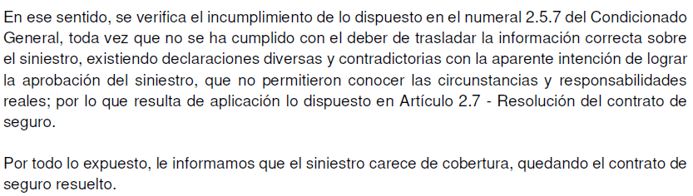

Como vemos, la Carta de Rechazo se funda en el presunto incumplimiento del numeral 2.5.7 del Condicionado General de la Póliza y, asimismo, decide resolver el contrato sobre la base de lo dispuesto en el artículo 2.7 de la Póliza. En buena cuenta, nos encontramos ante dos mensajes distintos, a saber: el rechazo de la cobertura y la resolución del contrato.

Octavo: Que, respecto del rechazo de la cobertura resulta importante revisar lo dispuesto en el numeral 2.5.7 del Condicionado General de la Póliza:

............................................................................................................................................

En ese sentido, resulta un hecho que los asegurados, en este caso el reclamante, se encuentra obligado a brindar la información necesaria para determinar causas, circunstancias y responsabilidades del siniestro. De hecho, la Ley del Contrato de seguros, dispone lo siguiente:

Artículo 69. Informaciones
Sin perjuicio de lo dispuesto en el artículo anterior, el contratante, el asegurado o el beneficiario deben suministrar al asegurador, a su pedido, la información veraz, razonable y necesaria para verificar el siniestro o la extensión de la prestación a su cargo y permitirle las indagaciones necesarias a tales fines.

En buena cuenta, el reclamante se encontró -en todo momento- obligado a brindar información veraz, razonable y necesaria respecto del siniestro. Así pues, la Póliza, en sus condiciones generales, prevé que la consecuencia a un incumplimiento de dicha obligación es la siguiente:

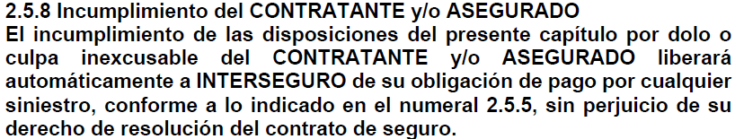

Así pues, se tiene que la Póliza dispone que la sanción al incumplimiento de la obligación prevista en el numeral 2.5.7 del Condicionado General de la Póliza resulta ser la liberación de responsabilidad de la aseguradora.

En el presente caso, tal como se aprecia de autos, resulta un hecho que existen inconsistencias en las declaraciones respecto de los hechos que rodean al siniestro. En ese sentido, la aseguradora ha resumido dichas inconsistencias de la siguiente forma:

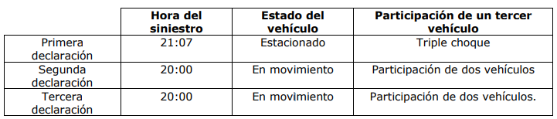

Lo señalado es, tal como resulta evidente, que existen declaraciones contradictorias y que, por lo mismo, no permiten entender cuáles son las verdaderas circunstancias que rodean al siniestro.

Ahora bien, a consideración del presente Colegiado las imprecisiones anotadas constituyen un incumplimiento del reclamante, a título de culpa inexcusable. Para entender dicha conclusión, nos remitimos a lo dispuesto en el artículo 1319° del Código Civil (aplicable supletoriamente al presente caso), puesto que resulta una negligencia grave, de parte del reclamante, haber ofrecido tres declaraciones distintas en el contexto del aviso del siniestro. En ese sentido, es importante recalcar que lo indicado no resulta una imprecisión menor, sino que -como se insiste- estamos ante tres declaraciones distintas entre sí, las que denotan la negligencia grave del reclamante a la que refiere la culpa inexcusable exigida por la Póliza.
Debemos aclarar que la presentación -posterior- del video obrante en autos en el que se apreciarían las circunstancias del siniestro no enerva el hecho de que, al momento del análisis de siniestro por parte de la aseguradora, existieron declaraciones inexactas sobre dichos hechos. En buena cuenta, se está analizando si es que el reclamante, al momento del aviso del siniestro, cumplió con lo establecido en la Póliza, ya que los actos posteriores no implican subsanación alguna de incumplimientos previos.

En conclusión, se aprecia que existe un incumplimiento a lo dispuesto en el numeral 2.5.7 del Condicionado General de la Póliza. Por ello, en aplicación de lo dispuesto en el numeral 2.5.8 del Condicionado General de la Póliza, la aseguradora queda liberada de cualquier obligación de pago por concepto del presente siniestro. Por lo dicho, el rechazo de la cobertura se ajusta a derecho.

Noveno: Que, por otro lado, debemos recordar que la competencia del presente Colegiado viene determinada por el Reglamento de DEFASEG, el que dispone lo siguiente:

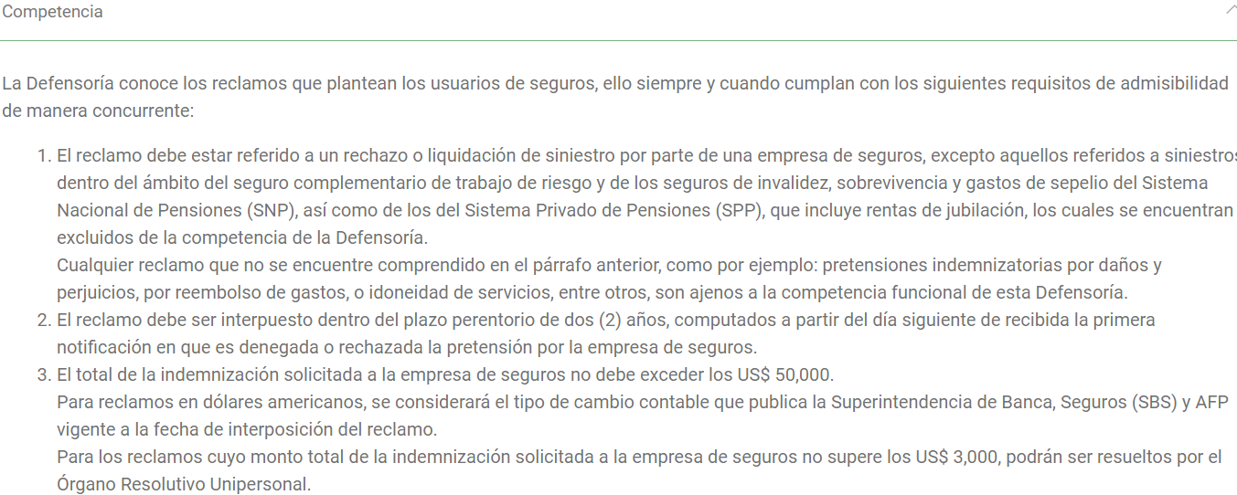

Como vemos, la competencia del presente Colegiado se limita a los reclamos respecto de rechazos o liquidaciones de siniestros por parte de empresas de seguros, con las excepciones contempladas en el mencionado Reglamento.

En el presente caso, se aprecia que la Carta de Rechazo informa, además del rechazo del siniestro, la decisión de la aseguradora de resolver el contrato de seguro de la Póliza. Al respecto, atendiendo a lo explicado, queda evidenciado que el presente Colegiado no cuenta con competencia para pronunciarse respecto de dicho extremo, por lo que -de ser el caso- ello deberá ser ventilado ante las instancias correspondientes.

Atendiendo a lo expresado, este colegiado concluye su apreciación razonada y conjunta al amparo de lo establecido en su Reglamento, por lo que

Resuelve:

Declarar INFUNDADA la reclamación interpuesta por don ......................................................... contra ............................................................................, dejando a salvo el derecho del reclamante de acudir ante las instancias que estime pertinente.

Lima, 06 de mayo de 2024

La Secretaría Técnica certifica que la presente resolución cuenta con el voto de los vocales cuyos nombres figuran en el presente documento.

Omar Alfaro Villanueva – Presidente
María Eugenia Valdez Fernández Baca – Vocal
Rolando Eyzaguirre Maccan – Vocal
Gonzalo Abad del Busto - Vocal

Ver: https://www.defaseg.com.pe/reglamento-de-defaseg/

